|  |  |  |
| --- | --- | --- |
|  |  |  |

***Nota de premsa***

**Clara Beranger, protagonista de les sessions de maig del cicle dedicat a les dones guionistes del Hollywood silent**

**La programació inclou dos guions signats per Beranger: ‘Dr. Jekyll and Mr. Hyde’, adaptació de la novel·la de Robert Louis Stevenson protagonitzada per John Barrymore, i ‘Miss Lulu Bett’ de William C. de Mille, amb qui va formar parella professional i sentimental força anys**

**El cicle reivindica les dones guionistes que la jove indústria cinematogràfica del Hollywood dels anys 20 va contractar per adaptar les seves produccions als gustos d’un públic majoritàriament femení**

**Elles tenen la paraula. Dones guionistes al Hollywood silent  
Clara Beranger**

Clara Beranger va escriure unes vuitanta pel·lícules i la seva carrera abraça una trentena d’anys. Va excel·lir en l’escriptura de drames de relacions domèstiques, amb diàlegs naturals, accions dels personatges planificades i un estil visual eficaç que s’inclinava cap a un estudi de personatge més que no pas cap a l’acció. Era franca i entusiasta en relació amb les dones que treballaven a la indústria i va escriure personatges femenins capaços d’abandonar els homes que no estimaven ni respectaven a pel·lícules com *Bought and Paid for*, *Miss Lulu Bett* (considerada una de les millors pel·lícules mudes americanes), *His double Life* i *The World’s Applause*.

El 1921 va començar a col·laborar amb William de Mille, germà gran de Cecil, que li va confiar gairebé tots els seus guions des de llavors. La relació entre ells va passar de l’estrictament professional a ser amorosa. Es van casar i, amb l’arribada del so, van fer unes quantes pel·lícules que no van tenir gaire èxit, i es van retirar del cinema per ensenyar escriptura de guions a la Universitat del Sud de Califòrnia. En el seu manual *Writing for the Screen* (*Escriure per al cinema*), publicat el 1950, oferia molts consells encertats i sintetitzats que encara avui són vàlids.

(Més informació en el pdf adjunt)

**Dr. Jekyll and Mr. Hyde** *El hombre y la bestia*JOHN S. ROBERTSON, 1920. Int.: John Barrymore, Martha Mansfield, Brandon Hurst, Charles Lane, Nita Naldi. EUA. Muda, amb rètols en castellà. 79’. DCP.

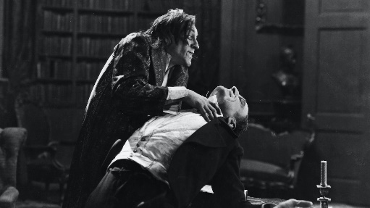La novel·la de Robert Louis Stevenson ha tingut un nombre considerable de versions, unes deu només en el període mut. La versió de Robertson va permetre un gran lluïment a John Barrymore, membre d’una de les dinasties d’actors més il·lustres dels Estats Units. “En l’adaptació de Dr. Jekyll and Mr. Hyde, la guionista Clara Beranger mostra un ús perspicaç dels intertítols, per exemple definint un hospital com un “taller de reparacions humanes”, per evocar l’ambient inquietant de la història” (Giuliana Muscio).

Dijous 4 de maig / 20.00 h Sala Chomón  
Dijous 11 de maig / 21.00 h Sala Laya  
Acompanyament musical a càrrec de Mélodie Gimard.

**Miss Lulu Bett**WILLIAM C. DE MILLE, 1921. Int.: Lois Wilson, Milton Sills. EUA. Muda, amb rètols en castellà. 78’. DCP.

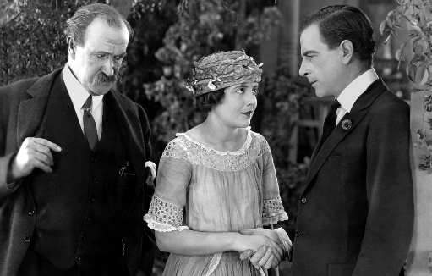“El 1921 la guionista Clara Beranger va iniciar la col·laboració amb William C. de Mille, germà gran de Cecil B. DeMille i molt diferent d’ell en l’enfocament minimalista i humanista de la narració i en l’interès pels conflictes socials de la vida moderna. El 1921 adapten *Miss Lulu Bett*, una popular novel·la i obra de teatre guanyadora del Pulitzer. Junts roden una pel·lícula realista i atípica sobre una fadrina vella d’aspecte poc agraciat que treballa com una esclava per a la família de la seva germana, considerada una de les millors pel·lícules estatunidenques” (Giuliana Muscio).

Dimarts 23 de maig / 18.00 h Sala Laya  
Divendres 26 de maig / 17.00 h Sala Chomón  
Acompanyament musical a càrrec de Juanjo Ochoa.

Més informació i programació del cicle *Elles tenien la paraula. Dones guionistes al Hollywood silent* [AQUÍ](https://www.filmoteca.cat/web/ca/cicle/elles-tenien-la-paraula-dones-guionistes-al-hollywood-silent).